# Allgemeines

Absatzende 🡪 ENTER,   
Zeilenende 🡪 Shift + Enter,   
Seitenumbruch 🡪 Strg + ENTER

Abschnittsumbrüche 🡪 Seitenlayaut 🡪 Umbrüche   
unbedingt in diesem Doc. „alle Zeichen anzeigen“ lassen, sonst versteht man nicht alles

# alle Zeichen anzeigen… und mit ENTER Absätze für Überschriften erzeugen

# Formatvorlage einblenden

# Überschriften auf Formatvorlagen setzen 🡪 Cursor in Absatz stellen

# Liste mit Überschriften erzeugen, Cursor steht in einer beliebigen Überschrift Ergebnis:

# Formatvorlagen ggf. über Rechtsklick auf die Vorlage 🡪 anpassen editieren

# am Anfang (neue Seite) über Verweise 🡪 Inhaltsverzeichnis einfügen

# Inhaltsverzeichnis aktualisieren

# Kopf und Fußzeile, Einfügen 🡪 Kopfzeile, oder Doppelklick in den entsprechenden Seitenbereich

Umschalten Kopf- Fußzeile Text mit Doppelklick

# Seitenzahlen einfügen

# Quellenverwaltung:

ISO 690 Erstes Element und Datum 🡪 (Dittmar, 2005 S.94)🡪 Literaturverzeichnis durchnumeriert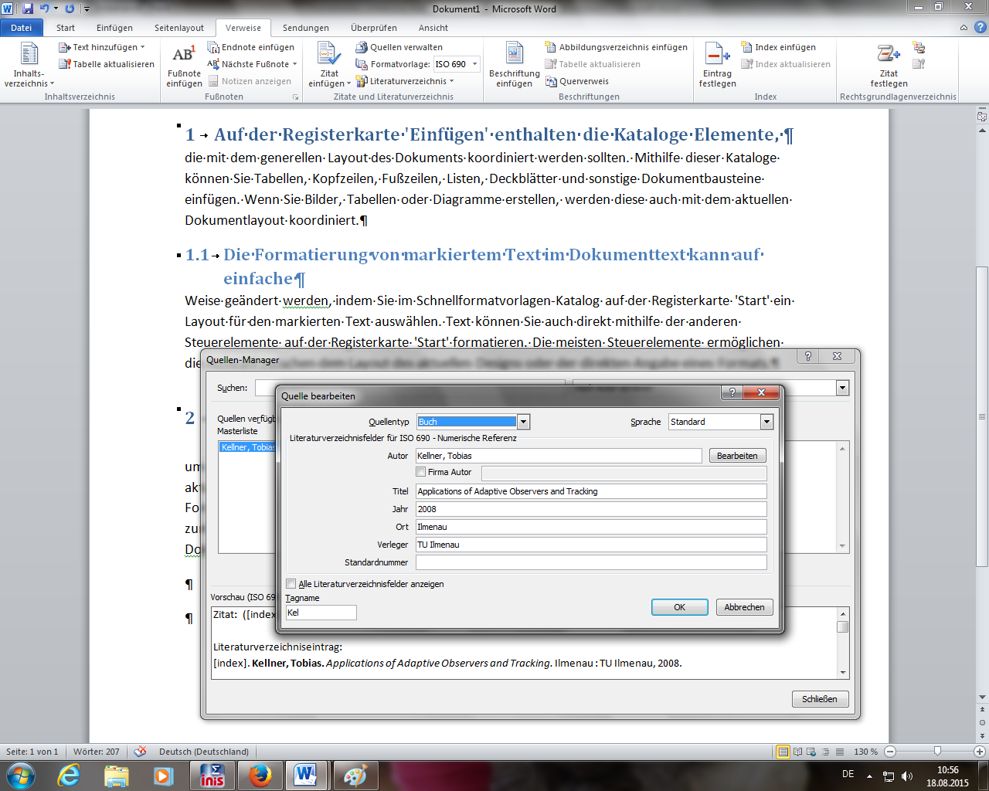

# bereits vorhandene Quellen in „Aktuelle Liste“ übernehmen

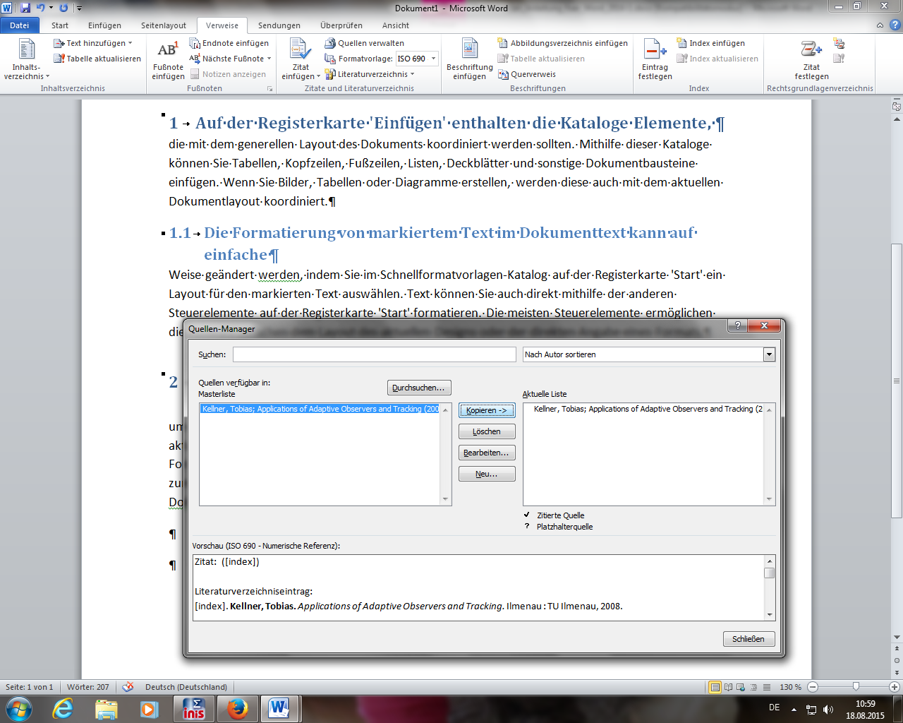

# an Cursorposition Zitat einfügen

# Zitat nachbearbeiten, Seitenzahl hinzufügen

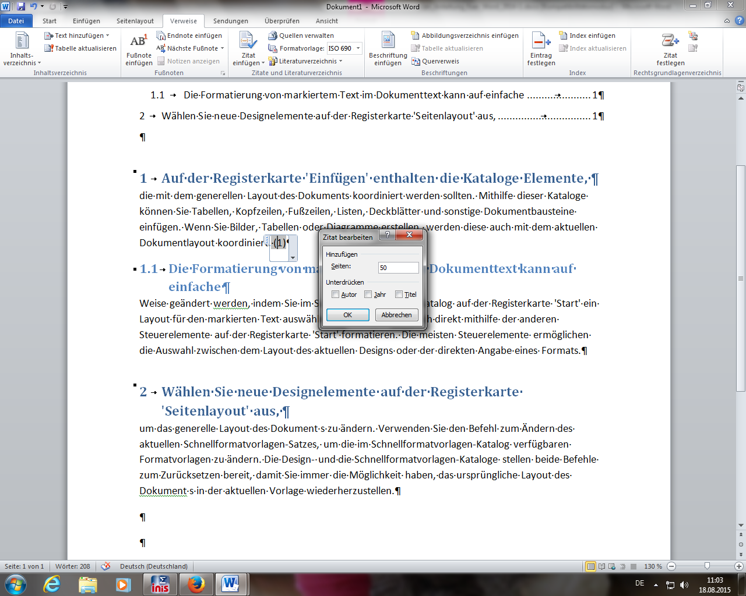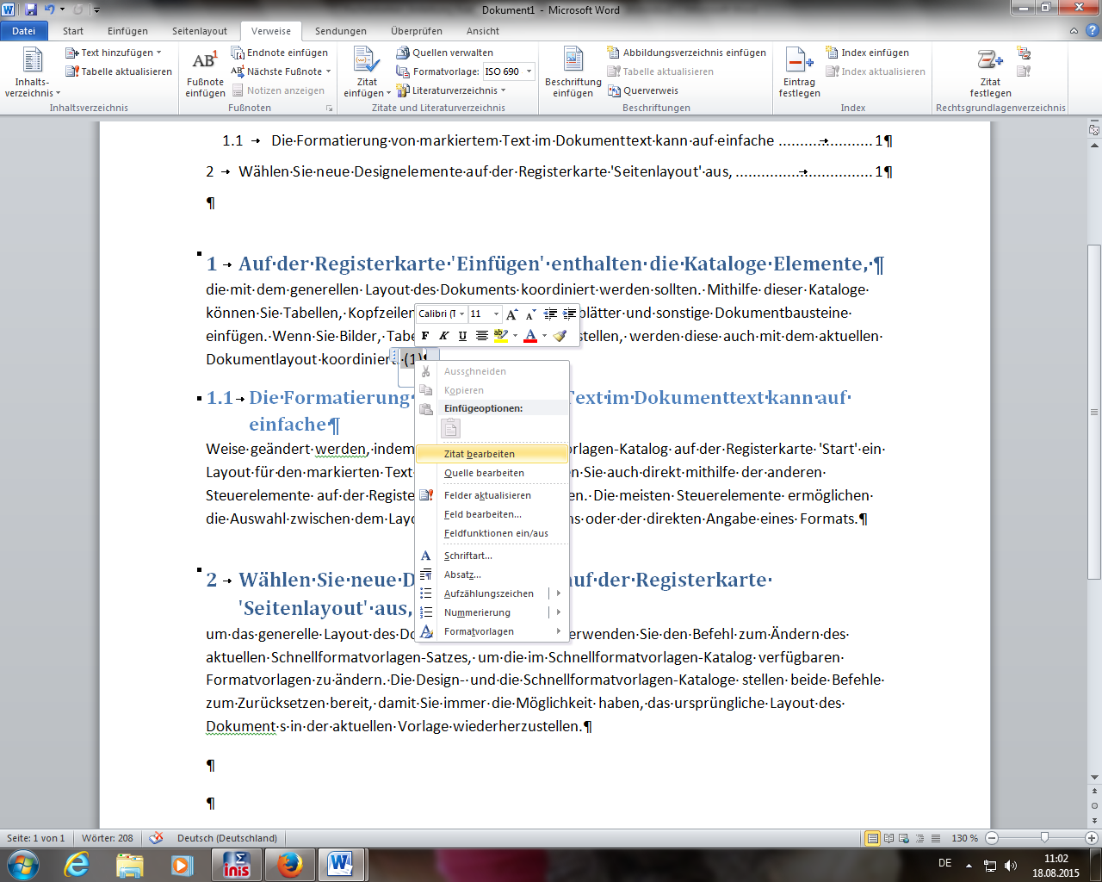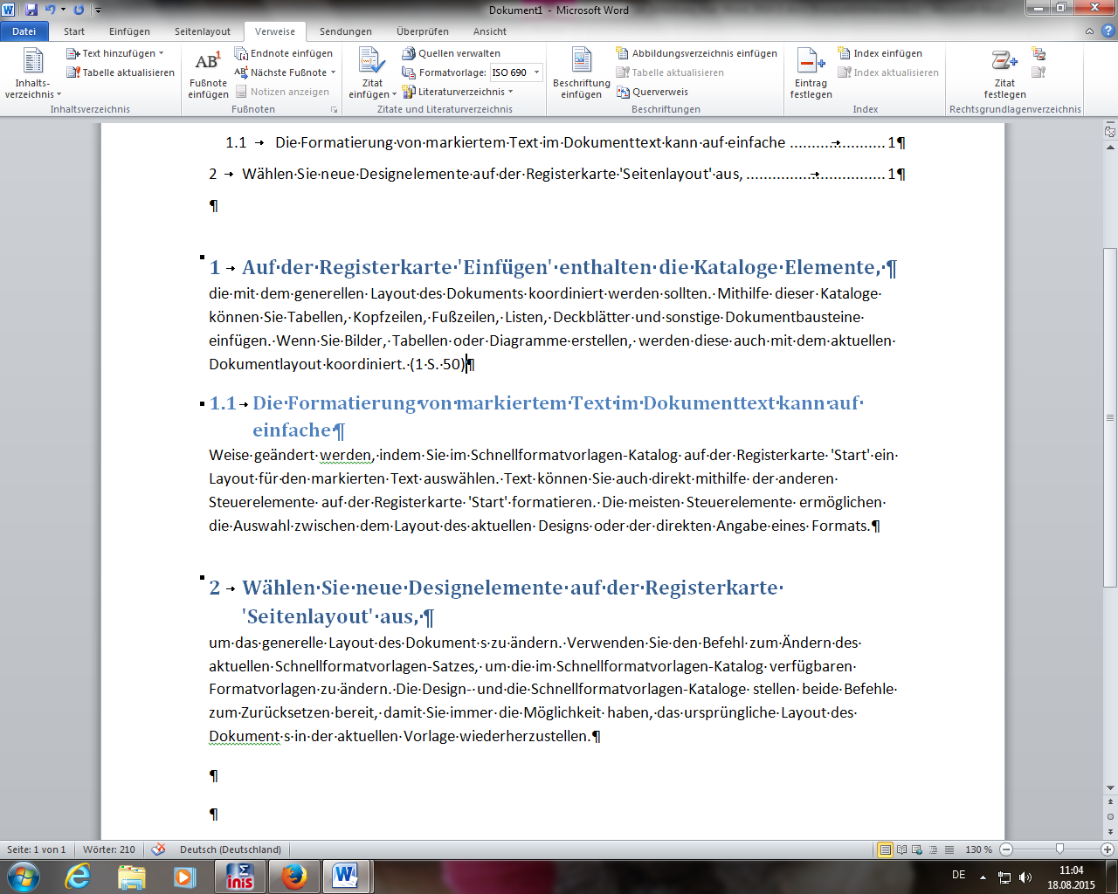

# Literaturverzeichnis einfügen

Aktualisierung

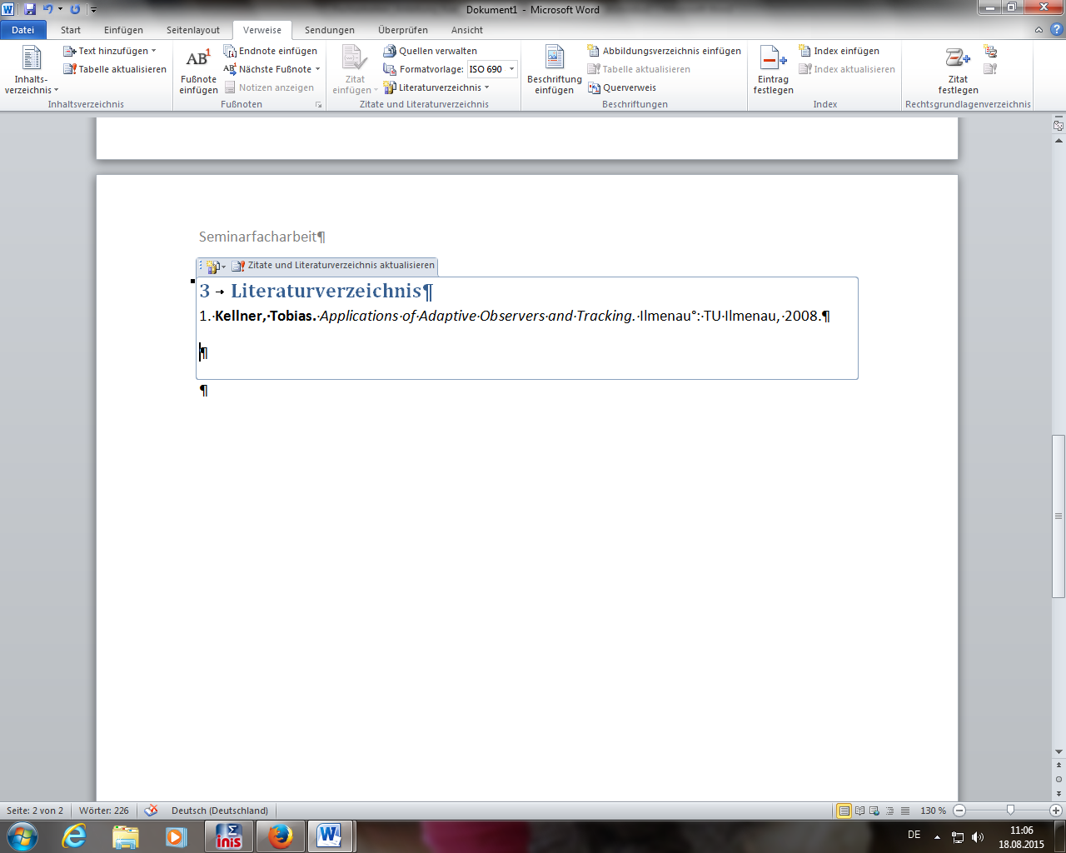

# Abbildungsverzeichnis

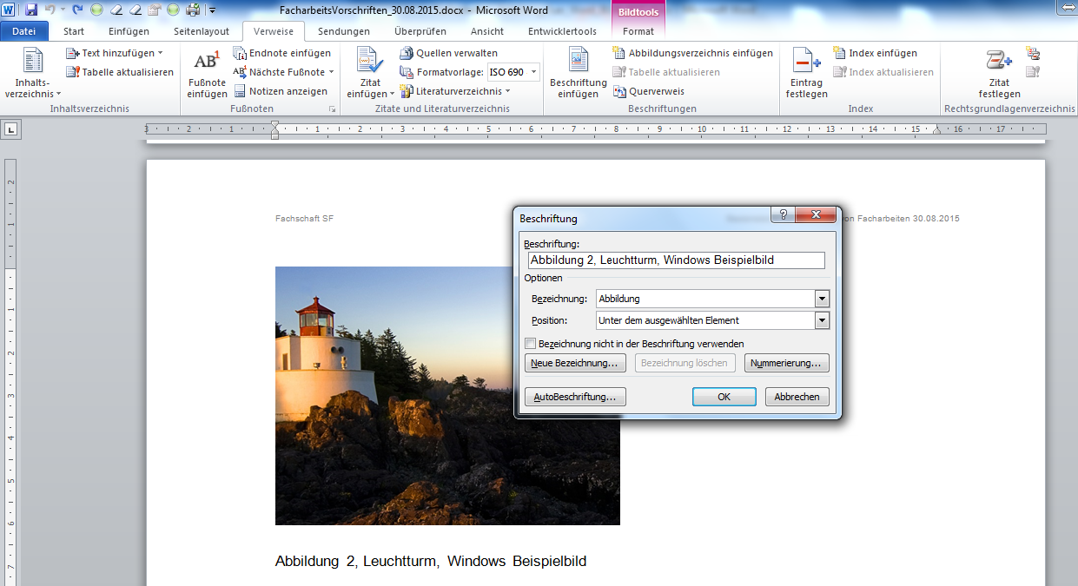  
aktualisieren: rechte Maustaste  
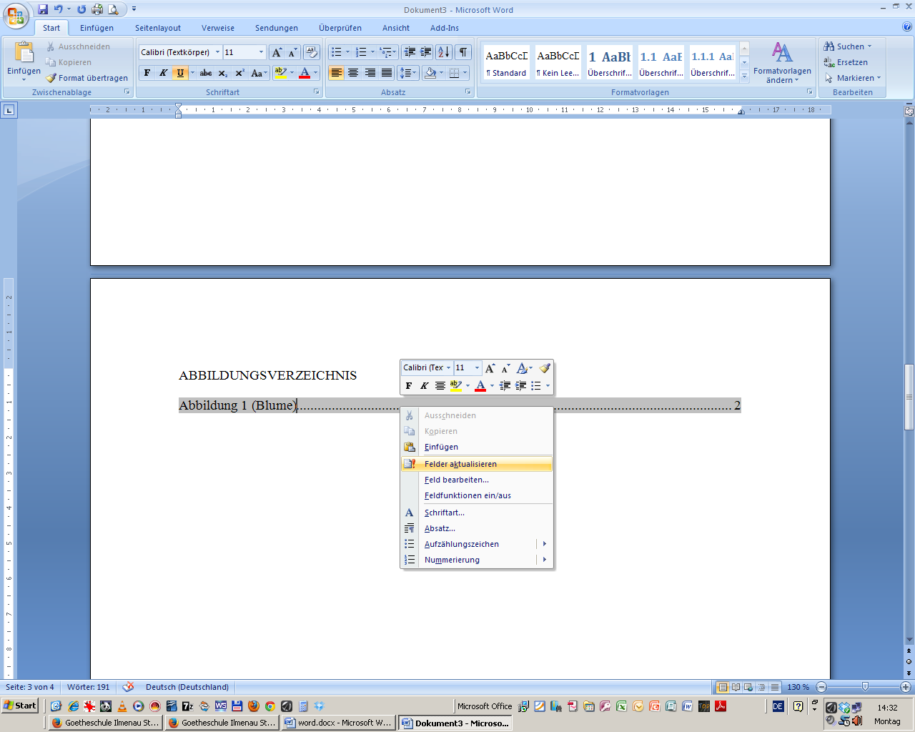

# Deckblatt ohne Seitenzahl oder direkt Deckblatt einfügen und formatieren

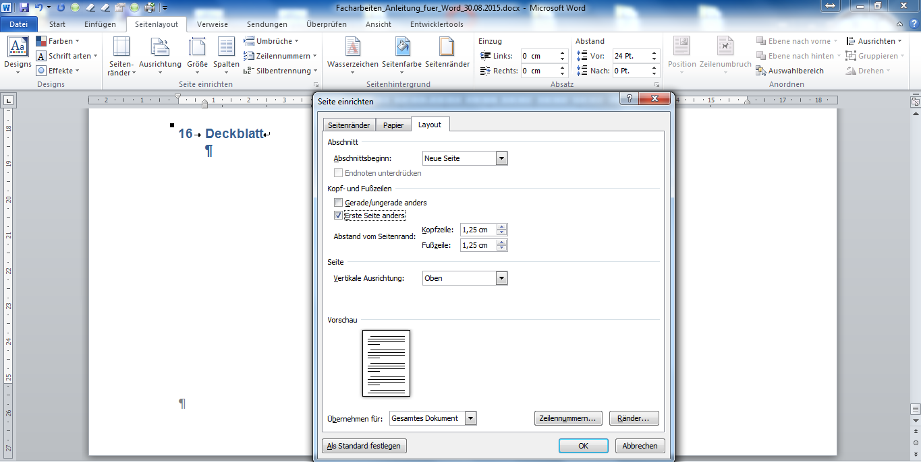

# beliebige Seite ohne Seitenzahl (Inhaltsverzeichnis) z.B. nächste Seite

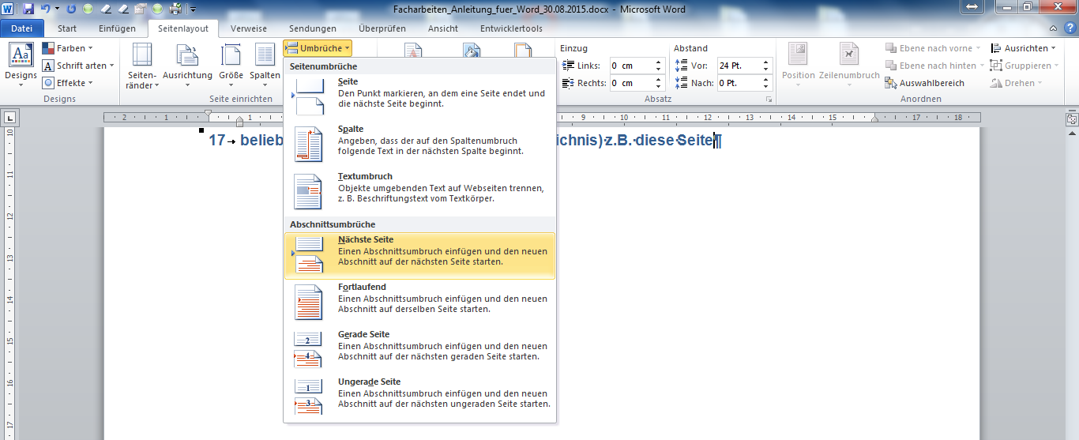

Abschnittswechsel (Nächste Seite) setzen

Nochmal Abschnittswechsel (Nächste Seite) setzen, Cursor in den Text der Seite zwischen den Abschnittswechseln stellen🡪 Seitenlayout🡪Seite einrichten🡪Erste Seite anders

**Das hier ist eine einzelne Seite ohne Seitennummer!!!**

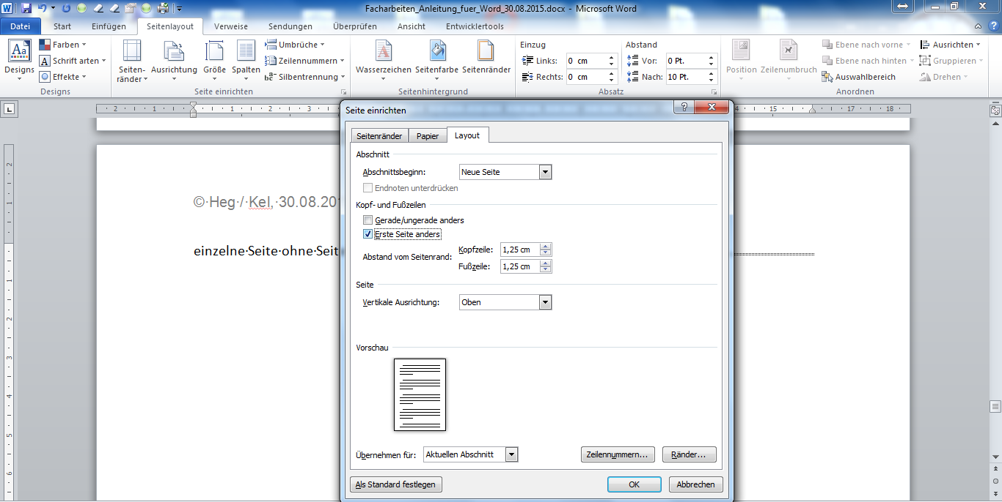

im neuen Abschnitt lassen sich die Seitenzahlen dann (auch sinnfrei, s. ab S.12! in diesem Dokument) ändern, z.B. ein anderer Beginn festlegen

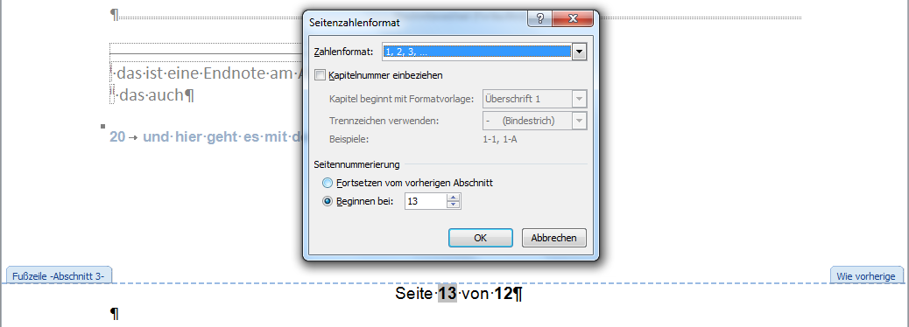

*Wir stehen hier nach dem Abschnittswechsel des Inhaltsverzeichnisses.*

*Hier steht der normale Text der FA…[1]*

# Vorbereitung für Glossar

* Abschnittswechsel nach dem Inhaltsverzeichnis[2]
* Abschnittswechsel nach GLOSSAR, aber diesmal „Fortlaufend“
* 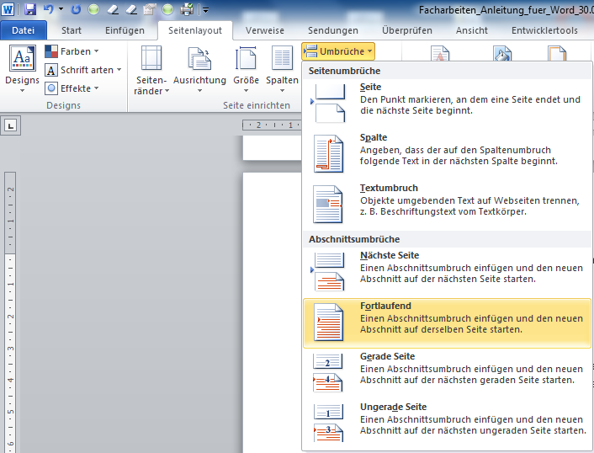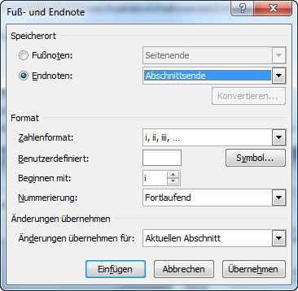und dann Endnote am Abschnittsende einfügen
* ggf. Schrift editieren (den Strich darüber bekommt man nicht weg ☺ )

# GLOSSAR

# und hier geht es mit der normalen Nummerierung weiter…

1. das ist eine Endnote am Abschnittsende
2. das auch